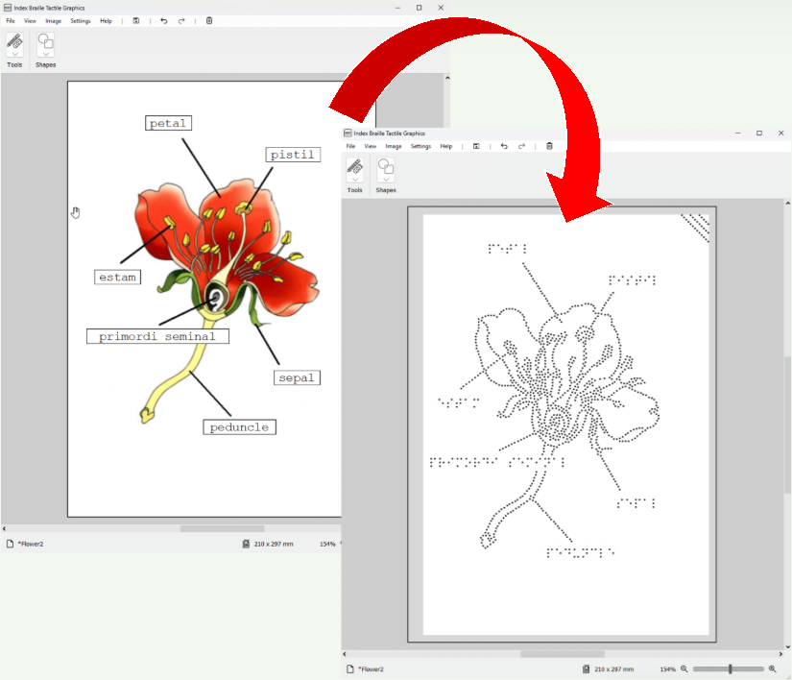

Index Braille Tactile Graphics

automatický převod obrázku do braillské grafiky

- Vytvořte a vytiskněte grafiku na braillské tiskárně Index
- Snadno ovladatelná freewarová aplikace pro každého
- Lze dokreslit vlastní tvary a přidat popis v Braillu
- Podporuje akce přetažením myši i vektorovou grafiku SVG
Technická a zákaznická podpora |  | Kontakt
Spektra v.d.n. poskytuje technickou podporu i pomoc se zakoupením pomůcky  Výukové materiály na spektra.eu/vyuka |  | 241 763 416  info@spektra.eu

Instalace

Aplikaci IBTG stáhnete ze stránky výrobce a nainstalujete:

https://downloads.indexbraille.com/Software/Index%20Braille%20Tactile%20Graphics/
(není to klasický odkaz, ale složka, z níž stáhnete program IBTG).

Vložení obrázku

V okně aplikace otevřete nebo nakreslíte obrázek
- Obrázek otevřete z menu Soubor > Importovat obrázek, nebo
- přetáhnete myší, nebo
- importujete klávesovou zkratkou CTRL + I, a/nebo
- obrázek upravíte, doplníte či nakreslíte.

Editace a převod obrázku
Editace
- V menu pod nabídkou Nástroje najdete nástroje pro kreslení či editaci obrázku, např. Tužka, Guma, které používáte jako v klasickém Malování.

Automatický převod
- Obrázek se po vložení automaticky zjednoduší a převede do bodů reliéfní grafiky ve vlastním formátu *.itg.

Uložení
- Převedený obrázek si můžete uložit ve formátu *.itg pro pozdější použití.

Tisk

Nastavení velikosti stránky
- V menu Obrázek > Nastavení stránky lze volit formát pro tisk (např. A4, A3), pokud byste chtěli tisknout na větší nebo menší papír.

Tisk
- Tisknout lze z menu (pod nabídkou "Reliéf") nebo zkratkou CTRL+P. Tím se soubor odešle k tisku přes USB na připojenou tiskárnu výrobce Index (například Everest).
- Případně lze soubor *.itg vytisknout z prostředí BrailleApp jako jakýkoli jiný dokument.

